内江市2012－2013学年度第一学期高二期末模拟试题
物 理
命题人：球溪高级中学 王城
第Ⅰ卷（选择题 共45分）
一、本题共15小题，每小题3分，共45分。在每小题给出的四个选项中，有的只有一个选项是正确的，有的有多个选项是正确的，全部选对的得3分，选对不全的得1分，有选错的得0分。
1.下列关于点电荷的说话正确的是（ ）
A.点电荷所带的电荷量一定是1.6×10^{－19}C
B.实际存在的带电体都是点电荷
C.点电荷是理想化的理想模型
D.带电金属球不能看成是点电荷
2.在电磁感应现象中，下列说法正确的是( )
A.导体相对磁场运动，导体内一定产生感应电流
B.导体做切割磁感线运动，导体内一定会产生感应电流
C.闭合电路在磁场内做切割磁感线运动，导体内一定会产生感应电流
D.穿过闭合电路的磁通量发生变化，在电路中一定会产生感应电流
3.运动电荷进入匀强磁场，且只受磁场作用时，下列说话正确的是（ ）
A.运动电荷若受磁场力，磁场力可能对运动电荷做功
B.运动电荷若受磁场力，磁场力一定不变
C.运动电荷的速度一定不
D.运动电荷的动能一定不变
4.点电荷产生的电场的电场线如图所示，关于A、B、C三点的电场强度的关系说法正确的
是（ ）
A B C
E
A点场强大于C点场强
B．B点场强大于C点场强
C．A、B两点场强相同
D．三点场强都不相同
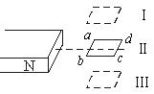
5.如图所示，一水平放置的矩形闭合线框abcd，在细长磁铁的N极附近竖直下落，保持bc边在纸外，ad边在纸内，如图中的位置Ⅰ经过位置Ⅱ到位置Ⅲ，位置Ⅰ和Ⅲ都很靠近Ⅱ，在这个过程中，线圈中感应电流 （ ）
A.沿abcd流动
B.沿dcba流动
C.由Ⅰ到Ⅱ是沿abcd流动，由Ⅱ到Ⅲ是沿dcba流动
D.由Ⅰ到Ⅱ是沿dcba流动，由Ⅱ到Ⅲ是沿abcd流动
6.设电荷只受电场力的作用，则下列说法中正确的（ ）
A.正电荷只能朝着电势低的地方运动
B.正电荷只能朝着电势能低的地方运动
C.初速度为零的正电荷一定朝着电势能低的地方运动
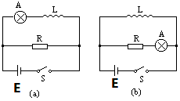
D.初速度为零的负电荷一定朝着电势能低的地方运动
7. 如图电路(a)、(b)中，电阻R和自感线圈L的电阻
值都是很小．接通S，使电路达到稳定，灯泡A发光
( )
A．在电路(a)中，断开S，A将渐渐变暗
B．在电路(a)中，断开S，A将先变得更亮，然后渐渐变暗
C．在电路(b)中，断开S，A将渐渐变暗
D．在电路(b)中，断开S，A将先变得更亮，然后渐渐变暗
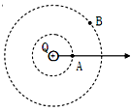
8.如图所示，在点电荷Q形成的电场中，正电荷q从A移到B，在此过程中，下列说法正确的是（ ）
A．电场力对电荷做正功
B. 电场力对电荷做负功
C．电场力对电荷可能不做功
D.由于不知道移动电荷的路径，因此无法确定电场力是否做功
9. 如图所示，用两根同样长的细绳把两个带同种电荷的小球悬挂在同一点O，两球的质量相等，且A球所带的电荷量大于B球所带的电荷量。那么，当两球都静止时，悬线与竖直线的偏角分别为( )
α
β
A
B
A．α＞β B．α＜β
C．α＝β D．不能确定，与两小球的带电量的多少有关
10.关于安培力和洛伦兹力，下列说法中正确的是（ ）
A.洛伦兹力是磁场对运动电荷的作用，安培力是磁场对通电导线的作用
B. 洛伦兹力的方向与带电粒子运动方向有关，安培力的方向与电流的方向有关
C.两种力的方向均可用左手定则判断
D.洛伦兹力对运动电荷一定不做功，安培力是所有运动电荷所受洛伦兹力的总和，因此安培力也不做功
11.联合国安理会每个常任理事国都拥有否决权，假设设计一个表决器，常任理事国投反对票时输入“0”，投赞成或弃权时输入“1”，提案通过为“1”，通不过为“0”，则这个表决器应具有哪种逻辑关系( )
A．“与”门 B．“非”门
C．“或”门 D．“与非”门
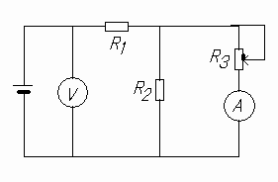
12. 如图所示，当滑线变阻器的滑动触点向上滑动时（ ）
A．电压表V的读数增大，电流表A的读数减小
B．电压表V和电流表A的读数都减小
C．电压表V和电流表A的读数都增大
D．电压表V的读数减小，电流表A的读数增大
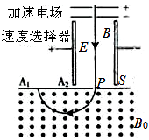
13. 如图是质谱仪的工作原理示意图。带电粒子被加速电场加速后，进入速度选择器。速度选择器内相互正交的匀强磁场和匀强电场的强度分别为B和E。平板S上有可让粒子通过的狭缝P和记录粒子位置的胶片A₁A₂。平板S下方有强度为B₀的匀强磁场。下列表述正确的是（ ）
A.质谱仪是分析同位素的重要工具
B.速度选择器中的磁场方向垂直纸面向里
C.能通过的狭缝P的带电粒子的速率等于E/B
D.粒子打在胶片上的位置越靠近狭缝P，粒子的荷质比越小
N
S
v
N
S
导体环
14.如图所示，闭合导体环固定，条形磁铁沿导体环的轴线竖直下落，条形磁铁在穿过导体环过程中，下列有关说法中不正确的是
A．导体环中的感应电流方向（从上往下看）先是逆时针后是顺时针
B．条形磁铁重力势能的减少量大于导体环中产生的焦耳热
C．条形磁铁的加速度始终小于g
D．导体环先受到向下的排斥力后受到向下的吸引力
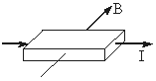
15.长方体金属块放在匀强磁场中，有电流通过金属块，如图所示，则下面关于金属块上下表面电势高低的说法中，正确的是( )
A.金属块上表面聚集负电荷，下表面聚集正电荷
B.金属块上表面电势高于下表面电势
C.金属块上表面电势低于下表面电势
D.无法比较上、下表面的电势高低
第Ⅱ卷（非选择题 共55分）
二、本题共5小题，16－18小题，每空2分，把正确的答案直接填在题中的横线上
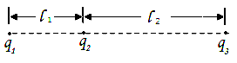
16.如图所示，q₁、q₂、q₃分别表示在一条直线上的三个点电荷，已知q₁与q₂之间的距离 为l₁，q₂与q₃之间的距离为l₂，l₂=2l₁，且每个电荷都处于平衡状态。
（1）若q₂为正电荷，则q₁和q₃分别为 电荷， 电荷。
（2）q₁、q₃两者电荷量大小之比是___________。
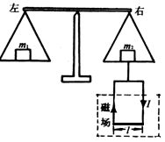
17.如图所示的天平可用来测定磁场的磁感应强度．天平的右臂下面挂有一个矩形线圈，宽为l，共N匝，线圈的下部悬在匀强磁场中，磁场方向垂直纸面．当线圈中通有电流I(方向如图)时，在天平左、右两边加上质量各为m₁、m₂的砝码，天平平衡．当电流反向(大小不变)时，右边再加上质量为m的砝码后，天平重新平衡，由此可知磁感应强度的方向垂直纸面______(填“向里”、 “向里”),大小为_________。
18.电子绕核运动可等效为一个环形电流，设氢原子中电子以速率v在半径为R的圆轨道上运动，用e表示电子的电荷量，则其等效电流I＝________。
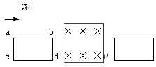
19.如图所示，一矩形线圈abcd置于磁感应强度为0.5T的匀强磁场左侧，bc边恰在磁场边缘，磁场宽度等于线框ab边长，ab=0.5m，bc=0.3m，线框总电阻为0.3Ω。当用0.6N的力水平向右拉线框时，线框恰能以8m/s的速度匀速向右移动。则线框穿过磁场的全过程中，外力对线框做的功为__________J，线框中产生的电能为________J。
20．如图所示，图甲是测量两节干电池组成的串联电池组的电动势和内电阻的实验器材。
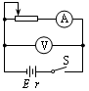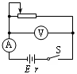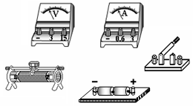
乙 图
丙 图
甲 图
①为了较准确测量电池组的电动势和内阻，在图乙和图丙中应选择__________图的电路图。
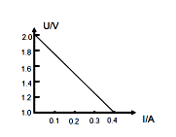
②如果有R₁（0～20Ω，额定电流0.6A）和R₂（0～200Ω，额定电流0.3A）两种规格的滑动变阻器可供选择，为减小误差，则应选择滑动变阻器_____。（选填变阻器的代号）
③用笔画线代替导线将图甲中的实验器材按①中你所选进行连接。
④某同学测得的电路中电压表示数U随电流表示数I变化的关系如图所示，则电源的电动势E和内电阻r分别是（ ）
A. E＝1.0V，r＝5.0Ω B. E＝1.0V，r＝2.5Ω
C. E＝2.0V，r＝5.0Ω D. E＝2.0V，r＝2.5Ω
三、本题共4小题，共31分。解答时写出必要的文字说明、方程和重要演算步骤。只写出最后结果的不能得分。有计算的题，结果中必须写出数值和单位
21.（6分）如图所示，一根长直导线放在光滑水平的平行金属导轨上，导线长度为0.20m，两导轨间距离为0.15m，匀强磁场垂直纸面向里，B的大小为0.1T，导线的质量为0.3kg，通过导线的电流是0.6A，设导轨足够长。求：
（1）导线受到的安培力大小和方向
（2）从静止开始运动2s，导线的末速度大小

22. （6分）如图所示电路中，当开关S接A点时，通过负载R₁的电流为2A，电源的输出功率是10W。当开关S接B点时，通过负载R₂的电流为1A，电源的输出功率是5.5W。求该电源的电动势E和内阻r。
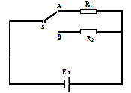

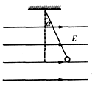
23. （9分）一条长为L的细线，上端固定，下端拴一质量为m的带电小球，将它置于一匀强电场中，电场强度大小为E，方向水平向右．已知当细线离开竖直位置的偏角为α为30°时，小球处于平衡，如图所示．问：
（1）小球所带的电量是多少？
（2）如果细线的偏角由α向右增大到90°，然后将小球由静止开始释放，则小球运动到悬点正下方位置时，绳上拉力多大？

24. （10分）如图所示，水平放置的两块长直平行金属板a、b相距d=0.10m，a、b问的电场强度为E=5.0×N／C，b板下方整个空间存在着磁感应强度大小为B=6.0T、方向垂直纸面向里的匀强磁场．今有一质量为m=4.8×kg、电荷量为q=1.6×C的带正电的粒子(不计重力)，从贴近a板的左端以=1.0×m／s的初速度水平射人匀强电场，刚好从狭缝P处穿过b板而垂直进入匀强磁场，最后粒子回到b板的Q处(图中未画出)．求：
(1)P、Q之间的距离L；
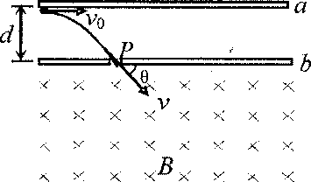
(2)粒子从P运动到Q的时间。

